Название предмета Информатика

Класс 11

УМК Угринович Н.Д. Информатика и ИКТ: учебник для 11 класса / Н.Д. Угринович. – М.: БИНОМ. Лаборатория знаний, 2008-2010

Уровень обучения базовый

Тема урока «Создание многотабличной базы данных»

Общее количество часов, отведённое на изучение темы 1

Место урока в системе уроков по теме 3 урок по разделу Информационные системы

Цели урока: Cформировать у обучающихся новые понятия и способы действий работы в СУБД OpenOffice Base
Задачи урока:
Образовательные: Проконтролировать степень усвоения основных умений и навыков, сформированных на предыдущих уроках, cспособствовать расширению и углублению навыков работы обучающихся в создании многотабличных баз данных, продолжить формирование общих навыков работы в СУБД OpenOffice Base
Развивающие:
Способствовать развитию психологических качеств личности, а также познавательного интереса к изучаемому предмету, способствовать развитию психологических качеств личности: любознательности, аккуратности, трудолюбия, самостоятельности, развивать умения работать самостоятельно, индивидуально.
Воспитательные: создание ситуации успеха в изучении данного предмета, воспитывать чувство бережного отношения к аппаратным средствам, воспитывать информационную культуру.

Техническое обеспечение урока: Автоматизированное рабочее место учителя (ПК + мультимедиа проектор + интерактивная доска), Автоматизированные места учеников (10 ПК ).

Содержание урока
СТРУКТУРА И ХОД УРОКА
№ | Этап урока | Название используемых ЭОР  (с указанием порядкового номера из Таблицы 2) | Деятельность учителя  (с указанием действий с ЭОР, например, демонстрация) | Деятельность ученика | Время  (в мин.)
1 | 2 | 3 | 5 | 6 | 7
1 | Актуализация опорных знаний |  | Учитель проводит фронтальный опрос учащихся:  - Что такое база данных?  - Сколько способов создания таблиц в OpenOffice Base вы знаете? Какой способ наиболее профессиональный, с вашей точки зрения?  - Зачем, необходимы раскрывающие списки при заполнении таблиц?  - Это различные данные, собранные в одном месте.  - 2 способа создания таблиц, с помощью ввода данных и с помощью конструктора создания таблиц. Наиболее профессиональным является способ с помощью конструктора создания таблиц, он позволяет самому сконструировать и определить поля и их типы данных, установить раскрывающие списки полей.  Учитель предлагает выполнить тест. «Поиск инфромации в базе данных» Тестирование проводится с использованием сетевой программы MyTestEditor Версия 10.2.0.3.  Результаты учащихся формируются на компьютере учителя.  После выполнения теста учитель еще раз акцентирует внимание на условия поиска информации в базе. | Учащиеся отвечают на вопросы, выполняют тест. | 10
2 | Сообщение темы, целей и задач урока |  | Учитель формулирует цели урока |  | 1
3 | Введение новой информации |  | Учитель объясняет новый материал с использованием презентации: Создание таблицы базы данных состоит из двух этапов:  - на первом этапе определяется ее структура: состав полей, их имена, тип данных и размер каждого поля ключи, индексы таблицы и другие свойства полей;  -на втором этапе производится создание записей таблицы и заполнение их данными | Учащиеся отвечают на вопросы учителя по ходу объяснения | 7
4 | Физ. минутка |  |  |  | 2
5 | Закрепление нового материала |  | Учитель предлагает выполнить практическую работу | Учащиеся выполняют самостоятельно практическую работу | 16
6 | Подведение итогов урока |  | Рефлексия:  Что понравилось на уроке?  Что вы нового узнали на уроке?  Что оказалось трудным на уроке? | Учащиеся отвечают на вопросы.  . | 2
7 | Домашние задание |  | Учитель сообщает домашнее задание: урок 25 на учебном портале http://do.sar-edu.ru/ |  | 2

ПЕРЕЧЕНЬ ИСПОЛЬЗУЕМЫХ НА ДАННОМ УРОКЕ ЭОР

№ | Название ресурса | Тип, вид ресурса | Форма предъявления информации (иллюстрация, презентация, видеофрагменты, тест, модель и т.д.) | Гиперссылка на ресурс, обеспечивающий доступ к ЭОР
1 | Создание многотабличной базы данных | ЦОР | презентация | https://drive.google.com/open?id=0B5WnO-vpCVA6bjVQR01xU0Q5TVk
2 | Карта мира (итог выполнения практической работы) | ЦОР | Файл OpenOffice Base | https://drive.google.com/open?id=0B5WnO-vpCVA6VnRFbUpWLUlVNXc

Тест «Поиск информации в БД»
Задание №1
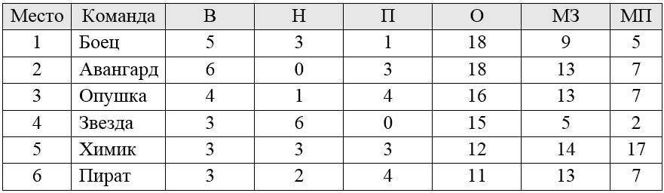
Сколько записей в нижеследующем фрагменте турнирной таблицы (смотри рисунок) удовлетворяют условию «Место <= 5 И (В> 4 ИЛИ MЗ > 12)» (символ <= означает «меньше или равно»)?
Изображение:
Запишите число: _______________

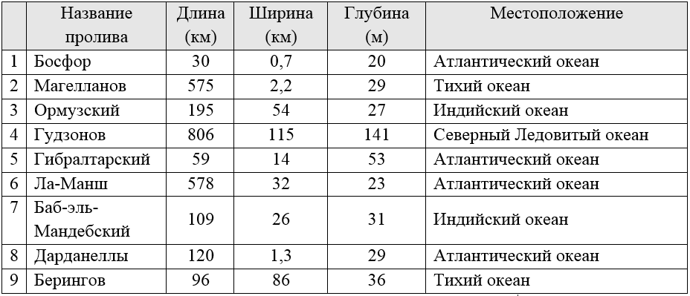
Задание №2 Ниже в табличной форме представлен фрагмент базы данных(смотри рисунок).Сколько записей в данном фрагменте удовлетворяют условию:«(Ширина (км) > 50 ИЛИ Глубина (м) > 50) И (Местоположение = Атлантический океан)»?
Изображение:
Запишите число: _____________

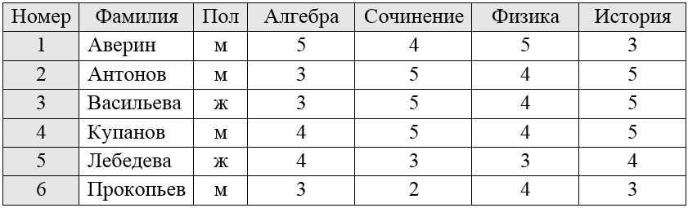
Задание №3 Ниже в табличной форме представлен фрагмент базы данных(смотри рисунок). Сколько записей удовлетворяют условию: (Пол = «ж») ИЛИ (Физика < 5 ИЛИ Алгебра = 4)?
Изображение:
Запишите число: _______________

Задание №4 На игровом Интернет-сайте есть следующая информация об играх и количестве играющих(смотри рисунок). Определите, игры какого типа пользуются наибольшей популярностью у игроков (в игры какого типа играет наибольшее количество людей)?
Изображение:

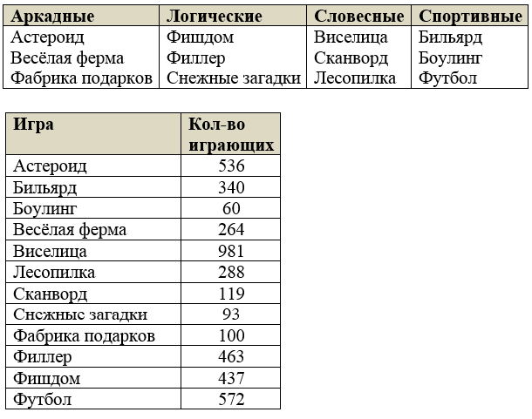
Выберите один из 4 вариантов ответа:
1) Аркадные
2) Логические
3) Словесные
4) Спортивные

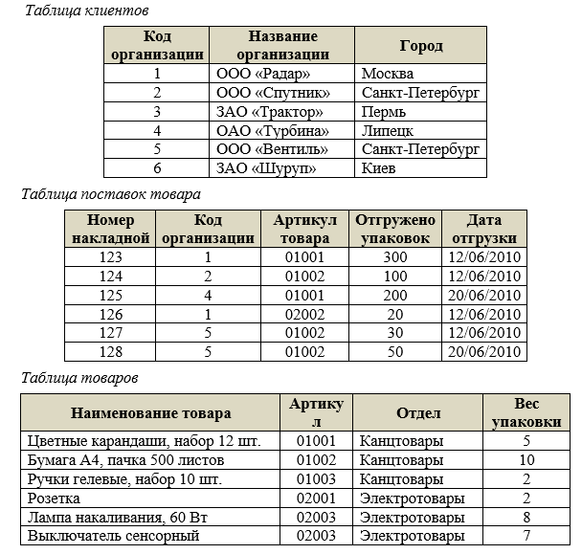
Задание №5 База данных о продажах канцелярских товаров состоит из трёх связанных таблиц (смотри рисунок):
Таблица клиентов
Таблица поставок товара
Таблица товаров.
Сколько упаковок бумаги было отгружено в Санкт-Петербург 12 июня 2010 года?
Изображение:

Запишите число: ______________________

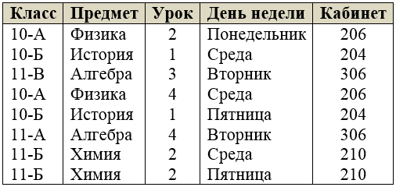
Задание №6 В таблице приведён фрагмент школьного расписания(смотри рисунок).Сколько записей в этой таблице удовлетворяют условию (Предмет = 'Физика' ИЛИ Предмет = ‘История’) И (Урок = 2 ИЛИ День_недели = 'Пятница')
Изображение:

Запишите число: ___________________________

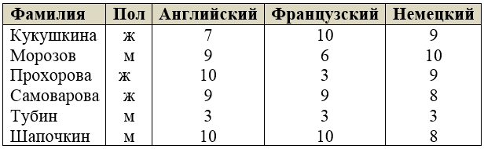
Задание №7 В таблице приведён фрагмент базы данных с результатами тестирования (смотри рисунок). Сколько записей в этой таблице удовлетворяют условию Пол <> 'ж' ИЛИ Английский <= Французский ИЛИ Французский <> Немецкий) (символ <> означает не равно).
Изображение:
Запишите число: ___________________________

Практическая работа
Создание многотабличной базы данных
Создайте базу данных КАРТА МИРА.
Этапы работы:
- База данных КАРТА МИРА будет состоять из трех таблиц: Страны, Государственный строй, Регион.
- Создайте эти таблицы в режиме дизайна, используя приведенные структуры таблиц:
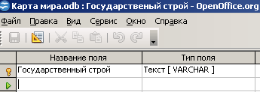
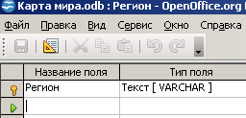

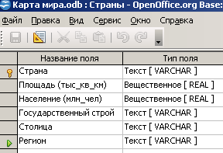

В таблице Страна поля Государственный строй и Регион должны быть полями подстановки из соответствующих таблиц.

- Создайте связи между таблицами по следующей схеме:
Установим связи между таблицами с помощью окна Связи. (команда Сервис- Связи).
В диалоговой панели выбрать Добавление таблицы. Выделите в этом окне нужные таблицы и щелкните по кнопке Добавить. Выделенные таблицы будут добавлены в специальное окно.
Для установки связей между таблицами перетащите мышью из таблицы «Государственный строй» ключевое поле «Государственный строй», а из таблицы «Регион» ключевое поле «Регион» (связь «Один-ко-многим»).
На появившейся диалоговой панели Связи установите опцию Обеспечение целостности данных, а затем опции каскадное обновление связанных полей и каскадное удаление связанных записей. В завершении щелкните по кнопке Создать.

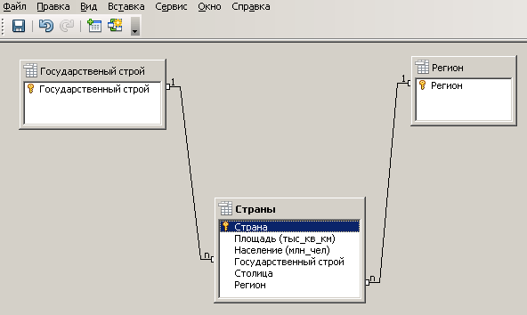

- Заполните таблицы следующей информацией:
Регион |  | Государственный строй
Западная Европа |  | Республика
Центральная и Восточная Европа |  | Монархия
СНГ |  | Федеральная республика
Юго-Восточная Азия
Юго-Западная Азия
Северная Африка
Южная Америка
Австралия и Океания

- Создайте форму для таблицы Страны:
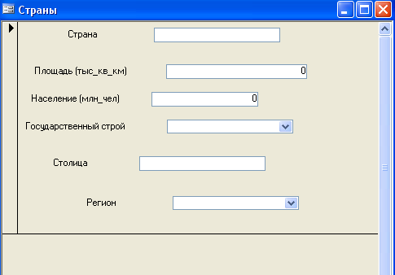

- Заполните с помощью формы таблицу Страны следующей информацией:
Страна | Площадь (тыс_кв_км) | Население (млн_чел) | Государственный строй | Столица | Регион
Австрия | 83,8 | 8,0 | Федеративная республика | Вена | Западная Европа
Албания | 28,7 | 3,4 | Республика | Тирана | Центральная и Восточная Европа
Бразилия | 8512 | 161,8 | Федеративная республика | Бразилия | Южная Америка
Индонезия | 1904,3 | 197,6 | Республика | Джакарта | Юго-Восточная Азия
Кирибати | 0,72 | 0,7 | Республика | Байрики | Австралия и Океания
Кувейт | 17,8 | 1,1 | Монархия | Эль-Кувейт | Юго-Западная Азия
Марокко | 458,7 | 27 | Монархия | Рабат | Северная Африка
Россия | 17075 | 147,6 | Федеративная республика | Москва | СНГ

- Постройте запрос, куда отберите записи о странах с государственным строем Монархия и площадью более 10 тыс.кв.км.
- Постройте запрос, куда поместите информацию о странах Азиатского региона.
- Постройте запрос, куда поместите информацию о странах Европейского региона.
- Постройте запрос, куда поместите информацию о странах с населением от 1 млн. чел до 9 млн.чел.
- Постройте запрос, куда поместите информацию о странах с площадью более 100 тыс.кв.км.
- Выберите все страны на букву А из региона Западная Европа.
- Выберите все страны с государственным строем Республика из Азиатского региона.
- Выберите все страны с площадью от 10 тыс. кв. км до 90 тыс. кв. км.

